Carême 2023
Vous trouverez une proposition pour vivre le Carême dans le partage, la rencontre, la prière, le jeûne, l’attention aux autres et à la planète. Cette proposition peut se faire en équipe de caté mais également au sein des familles.
Nous vous proposons de fabriquer « un livre animé » de Carême : pour chaque étape, vous trouverez le texte biblique correspondant, une petite catéchèse, un bricolage pour remplir au fil des semaines ce « livre animé », des idées de chants ou de vidéos. Pour Pâques, les enfants auront ainsi un support complet qui leur permettra de revenir sur les temps du Carême.
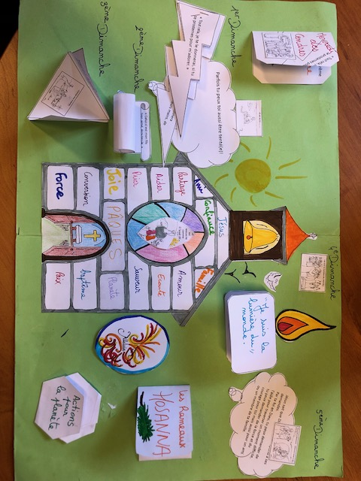
Nous vous souhaitons un beau temps de Carême.
Sabine et Audrey
Service de la catéchèse Diocèse de Tours
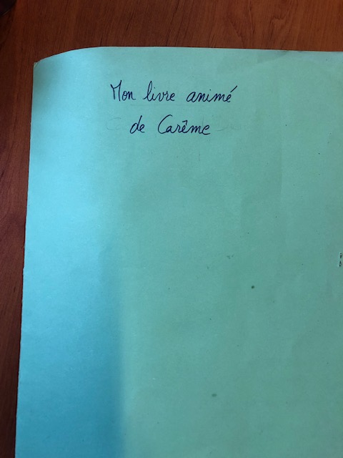

Mais qu’est-ce que le Carême ?
Du latin quadragesima [dies] "le quarantième [jour]" avant Pâques, quarante, ce temps durant quarante jours
Le Carême est un temps de pénitence et de conversion, qui s’ouvre avec le mercredi des Cendres et culmine dans la semaine qui précède Pâques, la semaine sainte. Celle-ci commence avec le dimanche des Rameaux (célébration de l’entrée solennelle du Christ à Jérusalem) et inclut le jeudi saint (célébration de l’institution de l’eucharistie par le Christ), le vendredi saint (célébration de la Passion du Christ et de sa mort sur la croix) et s’achève avec la veillée pascale, pendant la nuit du samedi saint au dimanche de Pâques (jour par excellence du baptême et de l’eucharistie).
L’invitation faite à tous les chrétiens est celle que l’Eglise adresse aux catéchumènes : convertissez-vous au Christ en vous appropriant le Mystère pascal dans votre propre vie ; suivez Jésus sur son itinéraire pascal en acceptant de mourir au péché pour ressusciter. C’est une invitation à vivre plus intensément le mystère chrétien.
Les mots-clefs sont principalement donnés par les évangiles : péché et grâce ; ténèbres et lumière ; mort et résurrection ; abaissement et élévation ; paroles du monde et Parole de Dieu.
Quant aux préfaces de chaque dimanche, elles développent, comme autant d’invitations pour nous des attitudes de Jésus : « résister » au péché, « accueillir » la passion pour vivre de la Résurrection, « faire naître » l’amour de Dieu, « choisir » la lumière, « aller à » la vie nouvelle.

CENDRES
Symbole de pénitence dans le rite de l’imposition des cendres, le mercredi des Cendres (premier mercredi du Carême). Il nous rappelle notre condition humaine : sur cette terre nous ne sommes que de passage et il exprime que nous sommes pécheurs, appelés à nous convertir. En traçant une croix sur le front du chrétien, le prêtre dit : "Convertissez-vous et croyez à la Bonne Nouvelle." (Marc 1, 15). Les cendres que l’on utilise pour la célébration sont faites en brûlant les rameaux bénis au dimanche des rameaux de l’année précédente. Le feu qui brûle le rameau évoque le feu de l’amour qui doit réduire en cendre tout ce qui est péché.
Mercredi des Cendres
Mercredi 22 février 2023
Évangile de Jésus Christ selon St Matthieu (Mt 6,1-6.16-18)
En ce temps-là, Jésus disait à ses disciples : « Ce que vous faites pour devenir des justes, évitez de l’accomplir devant les hommes pour vous faire remarquer. Sinon, il n’y a pas de récompense pour vous auprès de votre Père qui est aux cieux.
Ainsi, quand tu fais l’aumône, ne fais pas sonner la trompette devant toi, comme les hypocrites qui se donnent en spectacle dans les synagogues et dans les rues, pour obtenir la gloire qui vient des hommes. Amen, je vous le déclare : ceux-là ont reçu leur récompense.
Mais toi, quand tu fais l’aumône, que ta main gauche ignore ce que fait ta main droite, afin que ton aumône reste dans le secret ; ton Père qui voit dans le secret te le rendra.
Et quand vous priez, ne soyez pas comme les hypocrites : ils aiment à se tenir debout dans les synagogues et aux carrefours pour bien se montrer aux hommes quand ils prient. Amen, je vous le déclare : ceux-là ont reçu leur récompense.
Mais toi, quand tu pries, retire-toi dans ta pièce la plus retirée, ferme la porte, et prie ton Père qui est présent dans le secret ; ton Père qui voit dans le secret te le rendra.
Et quand vous jeûnez, ne prenez pas un air abattu, comme les hypocrites : ils prennent une mine défaite pour bien montrer aux hommes qu’ils jeûnent. Amen, je vous le déclare : ceux-là ont reçu leur récompense.
Mais toi, quand tu jeûnes, parfume-toi la tête et lave-toi le visage ; ainsi, ton jeûne ne sera pas connu des hommes, mais seulement de ton Père qui est présent au plus secret ; ton Père qui voit au plus secret te le rendra. »
Réfléchissons ensemble !
- Le mot hypocrite revient trois fois : ce mot qui vient du grec, veut dire : faire semblant. C’est faire des choses, agir sans être soi-même, souvent pour se faire bien voir.
Être vrai, être sincère
Connais-tu le contraire du mot hypocrite ?
Peut-être y a-t-il un autre mot dans cet évangile que tu voudrais écrire ou partager avec les autres enfants de ton groupe ou dans ta famille ?
- Trois mots nous sont donnés pour vivre le Carême et nous aider à changer notre cœur : l’aumône, la prière et le jeûne.
L’aumône (ou partage) nous ouvre à l’autre et à ses besoins. Jésus nous dit : ‘Chaque fois que vous l’avez fait au plus petits de mes frères, c’est à moi que vous l’avez fait.’ (Mt 25, 40)
La prière est un moyen d’entrer en relation avec Dieu qu’on ne voit pas et qui nous parle par sa Parole. Dans la prière, le chrétien puise l’amour avec Dieu pour le redonner aux autres. Les évangélistes nous montrent que Jésus priait son Père : « Jésus se leva bien avant l’aube. Il sortit et se rendit dans un endroit désert, et là il priait. » Marc 1,35. Jésus nous donne des conseils pour prier comme dans le passage de l’Evangile du mercredi des Cendres, Matthieu 6, 5-6. Il nous enseigne la prière du Notre Père. (Mathieu 6, 9-13 ; Luc 11, 2-4)
- Le jeûne est un moyen de faire plus de place à Dieu et aux autres dans notre vie, en se passant de quelque chose.
Ensemble demandons-nous comment nous pouvons ouvrir un peu plus notre cœur au Seigneur ?

Activité :
Pour commencer ton livre animé, prends une chemise cartonnée, colle au milieu l’église sur laquelle tu pourras écrire des mots que tu as envie de retenir ou de partager tout au long du Carême. La pierre au-dessus de la porte est réservée au mot Pâques et l’ovale au dessin de la résurrection.
Découpe également la fleur des actions pour la planète : tu pourras déplier et colorier un pétale par semaine. (Replie chaque côté vers celui du milieu qui sera collé, voir la photo)
Voilà maintenant :
1-Tu peux découper les éléments de ce mercredi des Cendres. Plie sur le trait du milieu la grande forme.
2-Au dos du carré « Et moi comment puis-je ouvrir mon cœur un peu plus au Seigneur ? » colle l’image qui correspond et écris « Mercredi des Cendres »
3-Colle le côté du carré sur lequel rien n’est écrit dans un coin du livre animé, puis écris à l’intérieur les trois mots du Carême : partage, jeûne et prière

Tu peux aller voir cette vidéo de théobule sur le Carême et écouter la chanson de « Dieu fait pour nous des merveilles »:
https://www.theobule.org/video/mais-au-fait-c-est-quoi-le-careme/573
Eglise au milieu
Chant - LE CARÊME - YouTube
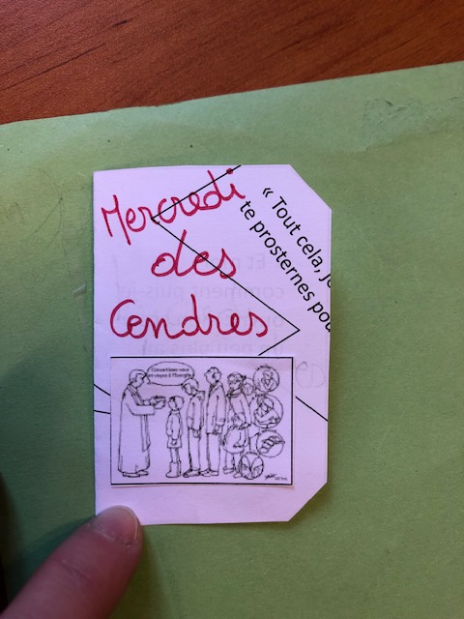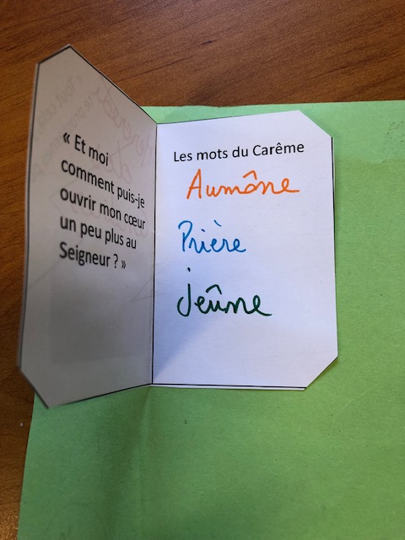

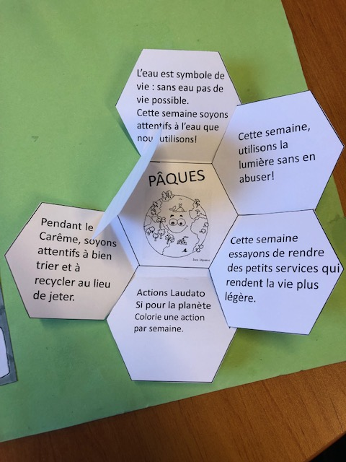

Fleur Laudato Si

Dimanche 26 février 2023
1er dimanche de Carême
Évangile de Jésus-Christ selon saint Matthieu 4, 1-11
En ce temps-là,
Jésus fut conduit au désert par l’Esprit pour être tenté par le diable.
Après avoir jeûné quarante jours et quarante nuits, il eut faim.
Le tentateur s’approcha et lui dit :
« Si tu es Fils de Dieu,
ordonne que ces pierres deviennent des pains. »
Mais Jésus répondit :
« Il est écrit :
L’homme ne vit pas seulement de pain,
mais de toute parole qui sort de la bouche de Dieu. »
Alors le diable l’emmène à la Ville sainte, le place au sommet du Temple
et lui dit :
« Si tu es Fils de Dieu,
jette-toi en bas ;
car il est écrit :
Il donnera pour toi des ordres à ses anges,
et : Ils te porteront sur leurs mains,
de peur que ton pied ne heurte une pierre. »
Jésus lui déclara :
« Il est encore écrit :
Tu ne mettras pas à l’épreuve le Seigneur ton Dieu. »
Le diable l’emmène encore sur une très haute montagne
et lui montre tous les royaumes du monde et leur gloire.
Il lui dit :
« Tout cela, je te le donnerai,
si, tombant à mes pieds, tu te prosternes devant moi. »
Alors, Jésus lui dit :
« Arrière, Satan !
car il est écrit :
C’est le Seigneur ton Dieu que tu adoreras,
à lui seul tu rendras un culte. »
Alors le diable le quitte.
Et voici que des anges s’approchèrent,
et ils le servaient.
Réfléchissons ensemble !
Ce premier dimanche Jésus se retrouve en présence du diable mais qui est ce personnage ?
Le tentateur est un des mots utilisés pour parler du démon. Il est appelé aussi le prince du mensonge, Diable ou Satan dans la Bible. Le démon est celui qui divise, sépare.
Il fait obstacle, il empêche l’homme de rejoindre Dieu son créateur. Il pousse l’homme au mal en mentant sur la Parole de Dieu. Ainsi il le fait douter de Dieu et de son amour.
Jésus a vaincu toutes les formes de tentations en se souvenant de ce que dit la parole de Dieu. Jésus réussit à être plus fort que ces tentations en s’appuyant sur sa confiance en Dieu. Il devient alors profondément libre et en paix.
Peux-tu retrouver ce que dit Jésus 3 fois dans ce texte ? Entoure ou souligne.
Alors le diable le quitte, nous dit le texte. Cet évangile du premier dimanche de Carême nous montre combien la Parole de Dieu est efficace contre le tentateur.
Gardons dans notre cœur une Parole de Dieu qui nous aide quand nous sommes tentés.
Nous aussi, à chaque fois que nous renonçons à ce qui est injuste et mauvais pour nous-même ou pour les autres, nous devenons libres et plus heureux ! Bien sûr, ce n’est pas facile, mais Dieu nous aide à y arriver.
Parfois tu peux toi aussi être tenté par quelque chose ou quelqu’un. Comment fais-tu pour résister ?

Activité :
Tu peux découper les éclairs, la bulle et l’image de ce 1er dimanche.
- Au dos de chaque tentation, écris ce que Jésus répond. Puis colle les sur le petit côté avec du scotch comme un petit livre ; tu peux colorier !
- Colorie et colle le dessin de Jésus au désert à côté des éclairs.
- Dans la bulle, écris des idées que tu trouves pour résister et colle-la à côté des éclairs.

Tu peux redire en équipe ou en famille le Notre Père et écouter celui en Araméen chanté par Yasmina di Meo (attention la vidéo a été faite il y a 6 ans, une phrase a changé depuis ! Tu verras que la transcription en français n’est donc pas tout à fait juste !)
https://www.youtube.com/watch?v=jN6KRAIcWY0

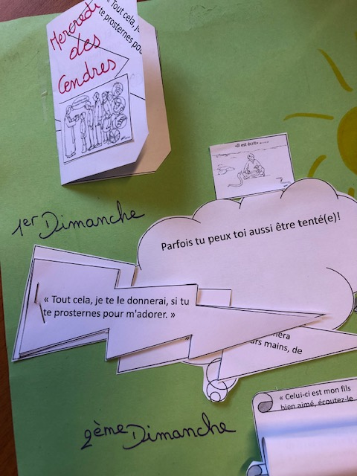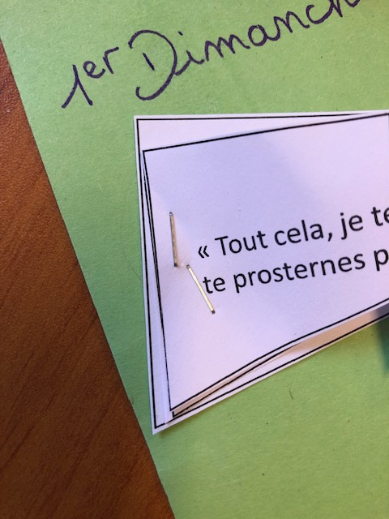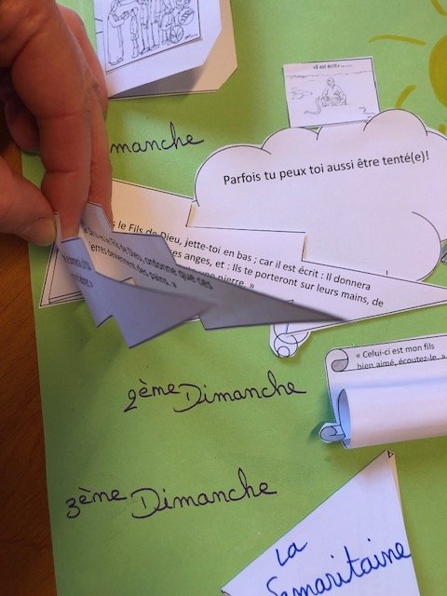

Dimanche 5 mars 2023
2ème dimanche de Carême

Évangile de Jésus Christ selon Saint Matthieu 17, 1-9
En ce temps, Jésus prit avec lui Pierre, Jacques et Jean son frère,
et il les emmena à l’écart, sur une haute montagne.
Il fut transfiguré devant eux ; son visage devint brillant comme le soleil,
et ses vêtements, blancs comme la lumière.
Voici que leur apparurent Moïse et Élie, qui s’entretenaient avec lui.
Pierre alors prit la parole et dit à Jésus : « Seigneur, il est bon que nous soyons ici !
Si tu le veux, je vais dresser ici trois tentes, une pour toi, une pour Moïse, et une pour Élie. »
Il parlait encore, lorsqu’une nuée lumineuse les couvrit de son ombre,
et voici que, de la nuée, une voix disait :
« Celui-ci est mon Fils bien-aimé, en qui je trouve ma joie : écoutez-le ! »
Quand ils entendirent cela, les disciples tombèrent face contre terre
et furent saisis d’une grande crainte.
Jésus s’approcha, les toucha et leur dit : « Relevez-vous et soyez sans crainte ! »
Levant les yeux, ils ne virent plus personne, sinon lui, Jésus, seul.
En descendant de la montagne, Jésus leur donna cet ordre :
« Ne parlez de cette vision à personne, avant que le Fils de l’homme soit ressuscité d’entre les morts. »

Réfléchissons ensemble !
La nuée s’apparente à des nuages. Dans la Bible la montagne est le lieu de la rencontre avec Dieu et la nuée est le signe de sa présence. Comme les nuages, elle peut prendre différents aspects :
- Cette nuée a guidé et protégé les Hébreux pendant la traversée du désert : « La nuée était à la fois ténèbres et lumière dans la nuit. » Exode 14, 20
- De la nuée qui couvre la montagne, le Seigneur appelle Moïse pour lui donner les tables de la Loi.
« Moïse gravit donc la montagne, et la nuée recouvrit la montagne, la gloire du Seigneur demeura sur la montagne du Sinaï, que la nuée recouvrit pendant six jours. » Exode 24, 15- 16

- Lors de la Transfiguration, la nuée ne recouvre pas seulement Jésus, Moïse et Elie mais aussi les disciples Pierre, Jacques et Jean. Ainsi elle unit le ciel et la terre. Entrés dans la nuée céleste, les disciples sont unis avec Jésus et avec ceux qui sont vivants ‘au ciel’ auprès de Dieu. C’est la communion des saints. La présence de Moïse et d’Elie symbolise la continuité de Jésus par rapport à la Loi et aux prophètes. C’est toute l’écriture qui prend corps.

Dieu transmet un message aux trois apôtres : « Celui-ci est mon Fils bien aimé, écoutez-le » Matthieu 17,5.
Cette parole est aussi pour nous, aujourd’hui, si on essayait de se mettre à l’écoute ?
Se mettre à l’écoute de l’autre, c’est apprendre de lui ce que je ne connais pas encore. C’est aussi prendre un temps pour écouter les bruits qui entourent le lieu où tu habites, les bruits de la ville mais aussi ceux de la nature.
Trouvons des exemples en famille, à l’école, au caté, avec des amis…

Activité
Découpe le parchemin et l’image de Jésus (tu peux la colorier)
1-Colle l’image sur le parchemin sous la phrase :
« Celui-ci est mon fils bien aimé, écoutez-le. »
2-Tu peux rouler ce parchemin et scotcher juste le haut, tu pourras ainsi le dérouler pour relire la phrase de l’évangile.
(As-tu pensé à ouvrir le pétale de la fleur n°3 : « Et si on essayait d’écouter un peu plus les autres et la nature. » ?)

Voici une petite prière que tu pourras dire en équipe de caté ou chez toi :
« Seigneur, tu nous dis dans cet Evangile d’écouter ton Fils Jésus. Aide-nous à mieux écouter sa Parole tout au long du carême car ses paroles sont source de vie, elles nous apprennent à mieux aimer.
Merci Seigneur. »

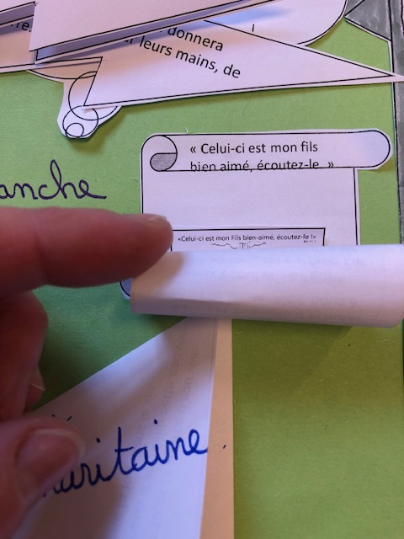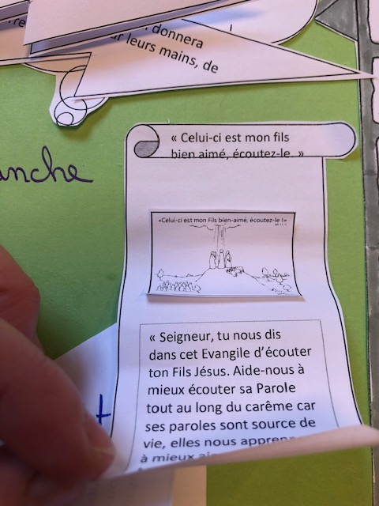

3ème dimanche de Carême
Dimanche 12 mars 2023

Evangile de Jésus-Christ selon saint Jean 4, 5-42 (Extrait proposé : Jean 4, 5-15)
En ce temps-là, Jésus arriva à une ville de Samarie, appelée Sykar, près du terrain que Jacob avait donné à son fils Joseph.
Là se trouvait le puits de Jacob. Jésus, fatigué par la route, s’était donc assis près de la source. C’était la sixième heure, environ midi.
Arrive une femme de Samarie, qui venait puiser de l’eau.
Jésus lui dit : « Donne-moi à boire. » – En effet, ses disciples étaient partis à la ville pour acheter des provisions.
La Samaritaine lui dit : « Comment ! Toi, un Juif, tu me demandes à boire, à moi, une Samaritaine ? » – En effet, les Juifs ne fréquentent pas les Samaritains.
Jésus lui répondit : « Si tu savais le don de Dieu et qui est celui qui te dit : “Donne-moi à boire”, c’est toi qui lui aurais demandé, et il t’aurait donné de l’eau vive. »
Elle lui dit : « Seigneur, tu n’as rien pour puiser, et le puits est profond. D’où as-tu donc cette eau vive ? Serais-tu plus grand que notre père Jacob qui nous a donné ce puits, et qui en a bu lui-même, avec ses fils et ses bêtes ? »
Jésus lui répondit : « Quiconque boit de cette eau aura de nouveau soif ; mais celui qui boira de l’eau que moi je lui donnerai n’aura plus jamais soif ; et l’eau que je lui donnerai deviendra en lui une source d’eau jaillissant pour la vie éternelle.

Réfléchissons ensemble !
Un peu d’histoire
Les Samaritains sont les habitants de la Samarie. A l’époque du Christ, ce qu’on appelle le pays de Jésus comprend plusieurs provinces dirigées par Rome dont la Judée avec les villes de Jérusalem et Bethléem, à son nord la Samarie avec les villes de Césarée et de Sykar, plus au nord encore la Galilée avec les villes de Nazareth, Tibériade et Capharnaüm, la Décapole et la Syro-Phénicie.
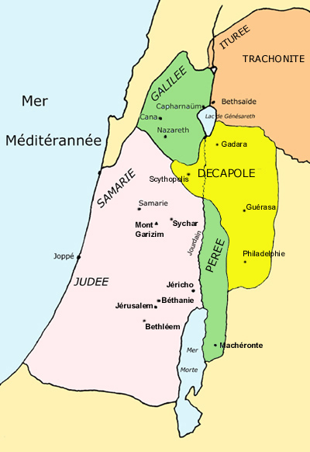
Après le règne de Salomon (970-930 avant J.C.), le royaume se divise en deux parties : Israël au Nord et sa capitale Samarie et Juda au Sud et sa capitale Jérusalem. En 721 avant Jésus Christ les Assyriens prennent Israël et sa capitale Samarie. Ils déportent une grande partie des Israélites et les remplacent par des populations étrangères. C’est l’origine de ceux qu’on appelle les Samaritains. Ils adoptent la Loi de Moïse.
Pourtant les juifs leur refusent l’accès au Temple de Jérusalem. Les Samaritains construisent alors leur Temple sur le mont Garizim qui sera détruit. Les Samaritains continuent à célébrer leur culte sur le mont Garizim. A l’époque de Jésus, Juifs et Samaritains ne se fréquentent pas.

Prenons un temps pour réfléchir :
Jésus nous parle de cette eau qui donne la vie. De quelle eau parle-t’il ?
L’eau est symbole de vie : sans eau pas de vie possible. L’eau est aussi symbole de mort : l’eau peut entraîner la mort. Cherchons des exemples de ce que l’eau peut faire, comment l’eau agit sur les êtres vivants ou la nature.
L’eau du baptême est à la fois symbole de vie et symbole de mort. Dans l’eau nous sommes plongés avec Jésus dans la mort. De l’eau nous ressortons avec Jésus ressuscité pour la vie éternelle. Nous recevons une vie nouvelle où la vie est plus forte que la mort, l’amour plus fort que la haine, la joie plus forte que la tristesse… Quand nous rentrons dans une église, nous faisons le signe de croix avec l’eau du bénitier. Nous faisons mémoire de notre baptême.
Jésus est un don de Dieu, c’est un cadeau pour nous.
Cherchons comment Jésus est un cadeau pour nous tous !
En équipe ou en famille, souviens-toi d’un moment heureux que tu as vécu. Tu peux aussi essayer de te souvenir d’un moment heureux qui concerne un membre de ta famille ou un ami (un anniversaire, un évènement, une fête…)
Activité
Découpe la forme du 3ème dimanche (attention découpe uniquement le tour !) et l’image de Jésus avec la Samaritaine.
- Colorie et colle l’image sur un des triangles
- Plie les deux triangles des côtés sur le trait noir pour les ramener vers celui du milieu et colle juste le triangle du centre.

En cliquant sur le lien L'eau vive, tu peux écouter le chant "L'eau vive de ton puits", tiré de l'album "Venez tous, venez !" de la Communauté de Vie Chrétienne (CVX).

As-tu pensé à écrire des mots sur l’église ? Tu peux écrire un souvenir…
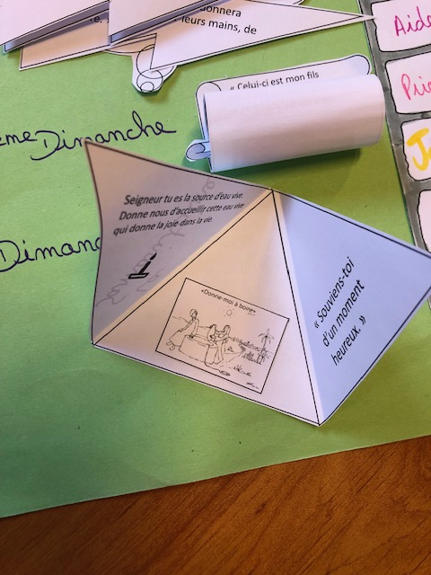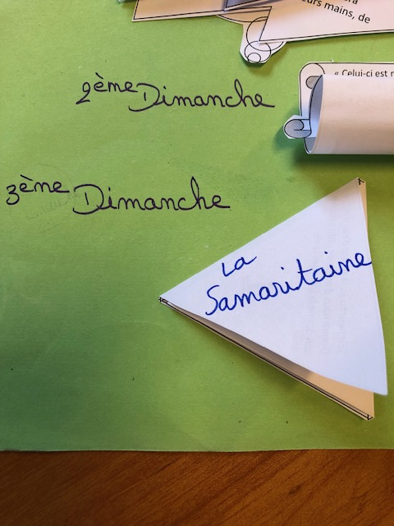

4ème dimanche de Carême, de Laetare
Dimanche 19 mars 2023
Évangile de Jésus Christ selon Saint Jean 9, 1-41 (extrait)
En ce temps-là, sortant du Temple, Jésus vit sur son passage un homme aveugle de naissance.
Ses disciples l’interrogèrent : « Rabbi, qui a péché, lui ou ses parents, pour qu’il soit né aveugle ? »
Jésus répondit : « Ni lui, ni ses parents n’ont péché. Mais c’était pour que les œuvres de Dieu se manifestent en lui. Il nous faut travailler aux œuvres de Celui qui m’a envoyé, tant qu’il fait jour ; la nuit vient où personne ne pourra plus y travailler. Aussi longtemps que je suis dans le monde, je suis la lumière du monde. »
Cela dit, il cracha à terre et, avec la salive, il fit de la boue ; puis il appliqua la boue sur les yeux de l’aveugle, et lui dit : « Va te laver à la piscine de Siloé » – ce nom se traduit : Envoyé.
L’aveugle y alla donc, et il se lava ; quand il revint, il voyait. Ses voisins, et ceux qui l’avaient observé auparavant – car il était mendiant – dirent alors : « N’est-ce pas celui qui se tenait là pour mendier ? » Les uns disaient : « C’est lui. » Les autres disaient : « Pas du tout, c’est quelqu’un qui lui ressemble. » Mais lui disait : « C’est bien moi. » Et on lui demandait : « Alors, comment tes yeux se sont-ils ouverts ?
Il répondit :
« L’homme qu’on appelle Jésus a fait de la boue, il me l’a appliquée sur les yeux et il m’a dit :
‘Va à Siloé et lave-toi.’
J’y suis donc allé et je me suis lavé ; alors, j’ai vu. »
Ils lui dirent :
« Et lui, où est-il ? »
Il répondit :
« Je ne sais pas. »
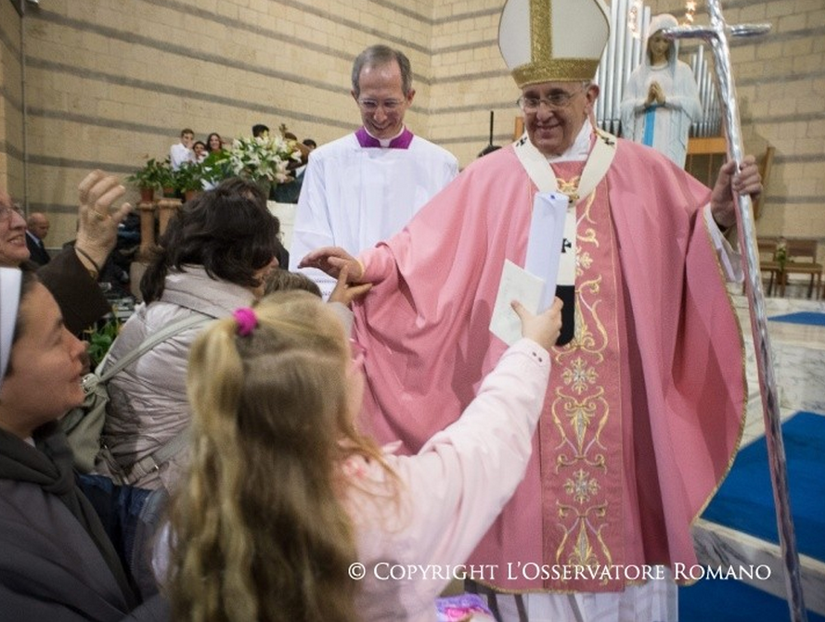
Réfléchissons ensemble
Nous sommes à la mi-carême, le chemin vers Pâques est encore long. Pour nous aider à continuer de vivre ce Carême avec courage et force, l’Église se fait bienveillante à notre égard : elle nous offre une merveilleuse pause avec le dimanche de Laetare, célébré cette année ce dimanche 27 mars.
C’est le dimanche de la joie. Laetare, en latin, est l’impératif du verbe « se réjouir ».
A l’église pendant le Carême lors de la messe, il n’y a pas de fleurs, pas de musique et les cloches restent silencieuses, pour associer les églises à la pénitence des fidèles. Ce dimanche de Laetare, tout est de nouveau permis le temps d’une messe, nous pouvons entrevoir la joie du Christ qui va ressusciter à Pâques !
Les ornements liturgiques sur l’autel et le tabernacle, l’aube du prêtre sont roses pour l’occasion, ce qui n’arrive que deux fois par an : au dimanche de Laetare et au dimanche de Gaudete (que nous avons vécus pendant l’Avent).
Le rose est ici un mélange de couleur entre les ornements violets (ceux de la pénitence) et les ornements blancs (ceux des grandes fêtes). Le rose, teinte plus claire, marque l’adoucissement de la pénitence par la joie de la fête à venir. L’association de ces deux couleurs rappelle toutefois que la réjouissance est temporaire et que le carême n’est pas clos. D’ailleurs, on ne chante pas d’Alleluia ce jour-là car c’est un cri de joie que l’on se réserve pour la résurrection du Sauveur Jésus.
Pourquoi mange-t-on des crêpes ?
Le Carême est un temps de jeûne qui était très strict il y a longtemps. Même les œufs étaient interdits. Mais les œufs ne se conservent guère plus de vingt jours, c’est-à-dire la moitié de quarante soit la mi-Carême.
C’est pour ne pas perdre cette denrée précieuse dans l’alimentation des gens, qu’on l’utilisait sous toutes les formes possibles. De la même manière, c’est pour vider les réserves qu’on faisait des crêpes pour la mi-carême.
Après la mi-Carême, on attendait à nouveau vingt jours pour sortir et décorés de joie pascale, les œufs gardés en réserve.
« Je suis la lumière du monde » Jean9,5
Dans l’obscurité il y a du danger car on peut se faire mal, se cogner, se perdre… La lumière nous rassure, nous guide, nous permet d’avancer en tout sécurité.
Ainsi en est-il de Jésus. Il nous fait connaître ce qui est bon et ce qui ne l’est pas, ce qui nous conduit au bonheur et ce qui nous en éloigne, ce qui est vrai et ce qui est du mensonge…
Dieu continue de nous aimer malgré notre péché. Il nous offre toujours son pardon.
Le Carême est un temps favorable à la conversion (tourner son cœur vers Dieu), à demander le pardon de ses péchés dans le sacrement de réconciliation. Il est le signe de la miséricorde de Dieu.
Accueillir le pardon de Dieu rend joyeux.

Réfléchissons en équipe à quel moment on peut choisir librement de faire le bien et non le mal.

Activité
Découpe la bougie et l’image
- Plie la bougie en trois parties comme un accordéon en laissant dépasser la flamme
- Colle l’image dans le cadre du haut.
- Dans le dernier cadre écris la phrase de Jésus : « Je suis la lumière du monde » Jn 9,5
- Colle sur le livre la partie flamme + le premier bloc.
Sur l’église tu peux écrire en rose les mots Laetare et joie !
Avec tes parents, confectionne des crêpes pour te souvenir de ce que faisaient nos ancêtres ! Et te régaler !
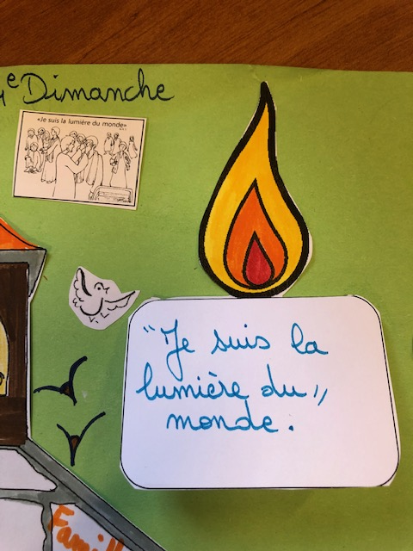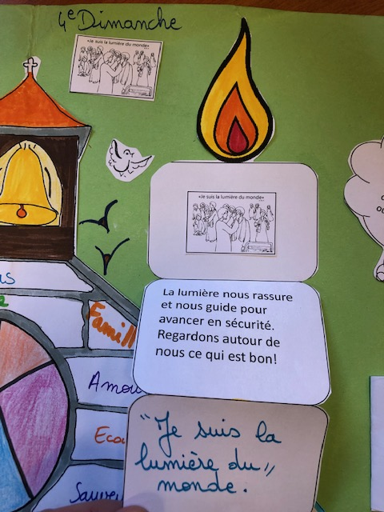

5ème dimanche de Carême
Dimanche 26 mars 2023
Evangile de Jésus Christ selon St Jean 11, 3-7.17.20-27.33b-45
En ce temps-là,
Marthe et Marie, les deux sœurs de Lazare, envoyèrent dire à Jésus :
« Seigneur, celui que tu aimes est malade. »
En apprenant cela, Jésus dit :
« Cette maladie ne conduit pas à la mort, elle est pour la gloire de Dieu, afin que par elle le Fils de Dieu soit glorifié. »
Jésus aimait Marthe et sa sœur, ainsi que Lazare.
Quand il apprit que celui-ci était malade, il demeura deux jours encore à l’endroit où il se trouvait.
Puis, après cela, il dit aux disciples :
« Revenons en Judée. »
À son arrivée, Jésus trouva Lazare au tombeau depuis quatre jours déjà.
Lorsque Marthe apprit l’arrivée de Jésus, elle partit à sa rencontre, tandis que Marie restait assise à la maison.
Marthe dit à Jésus :
« Seigneur, si tu avais été ici, mon frère ne serait pas mort. Mais maintenant encore, je le sais, tout ce que tu demanderas à Dieu, Dieu te l’accordera. »
Jésus lui dit :
« Ton frère ressuscitera. »
Marthe reprit :
« Je sais qu’il ressuscitera à la résurrection, au dernier jour. »
Jésus lui dit :
« Moi, je suis la résurrection et la vie. Celui qui croit en moi, même s’il meurt, vivra ; quiconque vit et croit en moi ne mourra jamais. Crois-tu cela ? »
Elle répondit :
« Oui, Seigneur, je le crois : tu es le Christ, le Fils de Dieu, tu es celui qui vient dans le monde. »
Jésus, en son esprit, fut saisi d’émotion, il fut bouleversé, et il demanda :
« Où l’avez-vous déposé ? »
Ils lui répondirent :
« Seigneur, viens, et vois. »
Alors Jésus se mit à pleurer.
Les Juifs disaient :
« Voyez comme il l’aimait ! »
Mais certains d’entre eux dirent :
« Lui qui a ouvert les yeux de l’aveugle, ne pouvait-il pas empêcher Lazare de mourir ? »
Jésus, repris par l’émotion, arriva au tombeau.
C’était une grotte fermée par une pierre.
Jésus dit :
« Enlevez la pierre. »
Marthe, la sœur du défunt, lui dit :
« Seigneur, il sent déjà ; c’est le quatrième jour qu’il est là. »
Alors Jésus dit à Marthe :
« Ne te l’ai-je pas dit ? Si tu crois, tu verras la gloire de Dieu. »

On enleva donc la pierre.
Alors Jésus leva les yeux au ciel et dit :
« Père, je te rends grâce parce que tu m’as exaucé. Je le savais bien, moi, que tu m’exauces toujours ; mais je le dis à cause de la foule qui m’entoure, afin qu’ils croient que c’est toi qui m’as envoyé. »
Après cela, il cria d’une voix forte : « Lazare, viens dehors ! »
Et le mort sortit, les pieds et les mains liés par des bandelettes, le visage enveloppé d’un suaire.
Jésus leur dit :
« Déliez-le, et laissez-le aller. »
Beaucoup de Juifs, qui étaient venus auprès de Marie et avaient donc vu ce que Jésus avait fait, et crurent en lui.

Réfléchissons ensemble
Les passages de la samaritaine et de l’aveugle de naissance nous ont révélé Jésus, eau vive et lumière du monde. Ce cinquième dimanche de Carême, l’évangile nous fait le récit de la résurrection de Lazare, septième signe ou miracle que saint Jean rapporte, le dernier et le plus prodigieux où Jésus se révèle comme seigneur de la vie et de la mort.
Jésus très ami de Marthe, Marie et Lazare est ému. Il pleure devant la mort de son ami. C’est avec son cœur de chair, comme le nôtre, que Jésus montre son amour pour l’autre. Il nous aime comme il aime Lazare dans cet évangile.
A l’époque, les juifs croyaient que l’âme rejoignait le royaume des morts (le shéol) au bout du 4ème jours. C’est ainsi que Jésus appelle Lazare le 4ème jour afin de montrer la symbolique forte de son miracle. Le Christ abat le « mur » de la mort, en Jésus habite toute la plénitude de Dieu, qui est la vie éternelle il dit : « Moi, je suis la résurrection et la vie. Celui qui croit en moi, même s’il meurt, vivra ; quiconque vit et croit en moi ne mourra jamais. »
Le pape François explique cela ainsi : “Le geste avec lequel Jésus ressuscite Lazare montre jusqu’où peut arriver la force de la Grâce de Dieu, et de ce fait, jusqu’où peut aussi arriver notre conversion, notre changement. Il n’y a pas de limite à la miséricorde divine offerte à tous ! Le Seigneur est toujours prêt à soulever la pierre tombale de nos péchés qui nous sépare de Lui, lumière des vivants ”. (Pape François, homélie du 6 avril 2014)
Voici quelques questions que tu peux te poser et réfléchir en équipe de caté ou avec tes parents :
Pourquoi Jésus a-t-il dû faire des miracles ?
Que penses-tu de l’émotion de Jésus ?
Dieu exauce le souhait de Jésus. Est-ce que Dieu peut exaucer tous les vœux ?
Comment pouvons-nous demander à Dieu de nous aider ?
Activité
Découpe la bulle et l’image de Lazare, colle les dans un coin du livre animé. (regarde la photo !)
Tu peux écrire sur l’église les mots : prière, confiance, force
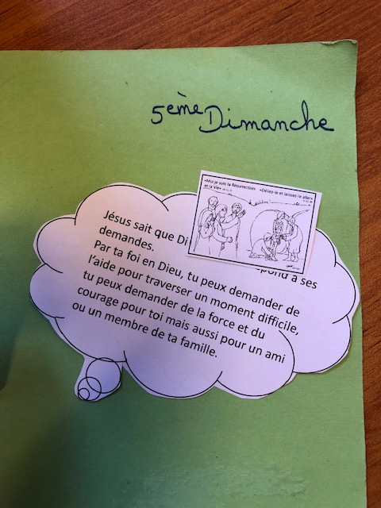
Tu peux aller sur Théobule pour voir une petite vidéo
La résurrection de Lazare - Jn 11, 1-45 - catéchèse enfants - Théobule (theobule.org)
6ème dimanche de Carême, 2 avril 2023
Dimanche des Rameaux et de la Passion du Christ
Évangile de Jésus Christ selon Saint Matthieu 21, 1-11
Jésus et ses disciples, approchant de Jérusalem, arrivèrent en vue de Bethphagé, sur les pentes du mont des Oliviers. Alors Jésus envoya deux disciples en leur disant :
« Allez au village qui est en face de vous ; vous trouverez aussitôt une ânesse attachée et son petit avec elle. Détachez-les et amenez-les-moi. Et si l’on vous dit quelque chose, vous répondrez : “Le Seigneur en a besoin”. Et aussitôt on les laissera partir. »
Cela est arrivé pour que soit accomplie la parole prononcée par le prophète :
Dites à la fille de Sion : Voici ton roi qui vient vers toi, plein de douceur, monté sur une ânesse et un petit âne, le petit d’une bête de somme.
Les disciples partirent et firent ce que Jésus leur avait ordonné. Ils amenèrent l’ânesse et son petit, disposèrent sur eux leurs manteaux, et Jésus s’assit dessus.
Dans la foule, la plupart étendirent leurs manteaux sur le chemin ; d’autres coupaient des branches aux arbres et en jonchaient la route.
Les foules qui marchaient devant Jésus et celles qui suivaient criaient : « Hosanna au fils de David ! Béni soit celui qui vient au nom du Seigneur ! Hosanna au plus haut des cieux ! »
Comme Jésus entrait à Jérusalem, toute la ville fut en proie à l’agitation, et disait : « Qui est cet homme ? » Et les foules répondaient : « C’est le prophète Jésus, de Nazareth en Galilée. »

Réfléchissons ensemble
Hosanna est un mot hébreu qui signifie « sauve-nous, de grâce » ; il est souvent utilisé dans la prière juive. A la messe, avant la prière eucharistique et la consécration du pain et du vin, nous acclamons le Seigneur trois fois Saint :
Saint ! Saint ! Saint, le Seigneur, Dieu de l’univers !
Le ciel et la terre sont remplis de ta gloire.
Hosanna au plus haut des cieux.
Béni soit celui qui vient au nom du Seigneur,
Hosanna au plus haut des cieux.
Le dimanche des Rameaux ouvre la semaine Sainte. La célébration commence par la bénédiction des rameaux :
« Dieu tout-puissant, daigne bénir les rameaux que nous portons pour fêter notre roi : accorde-nous d’entrer avec lui dans la Jérusalem éternelle. »
L’Evangile de l’entrée triomphale de Jésus à Jérusalem est alors proclamé. (Voir ci-dessus) Puis, comme la foule acclame Jésus et veut le faire roi, nous aussi nous reprenons cette acclamation « Hosanna au plus haut des cieux ! » en agitant nos branchages ou buis bénis. Nous reconnaissons que Jésus vient nous sauver, qu’il est le roi promis et attendu pour apporter la paix au monde. Il est notre Roi ! Il n’est pas roi à la manière humaine avec un palais et une armée.
L’entrée de Jésus à Jérusalem manifeste la Venue du Royaume que le Roi-Messie va accomplir par la Pâque (qui veut dire passage) de sa Mort et de sa Résurrection.
A la messe des Rameaux et de la Passion, nous lisons le récit de la Passion, c’est-à-dire les événements qui ont mené Jésus à la mort sur la croix. C’est un récit qui est lu à plusieurs, tu peux aussi le lire avec ton équipe de caté en vous répartissant les rôles.
Le buis ou un autre branchage, béni au cours de la messe, pourra être déposé dans ton coin prière, sur une croix. Il symbolise la vie qui renaît à partir de la Croix et la foi en la résurrection.
Activité :
Découpe la forme avec les quatre cadres, attention découpe le tour pour ensuite pouvoir replier les cadres l’un sur l’autre. Sur le premier, au dos de la phrase du dimanche des Rameaux, tu peux écrire HOSANNA et dessiner des Rameaux.
Les deux autres cadres te serviront pour le jeudi Saint et vendredi Saint.
Colle au fur et à mesure les images correspondantes.
Pense à apporter ton Rameaux à la messe pour qu’il soit béni ! Devant l’église tu pourras aussi t’en procurer.
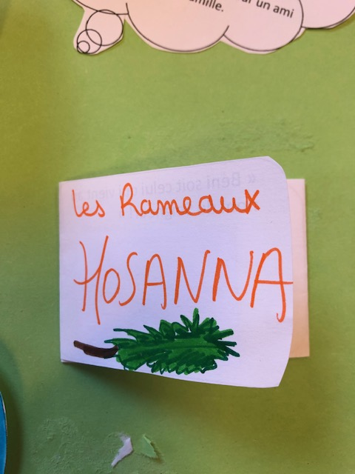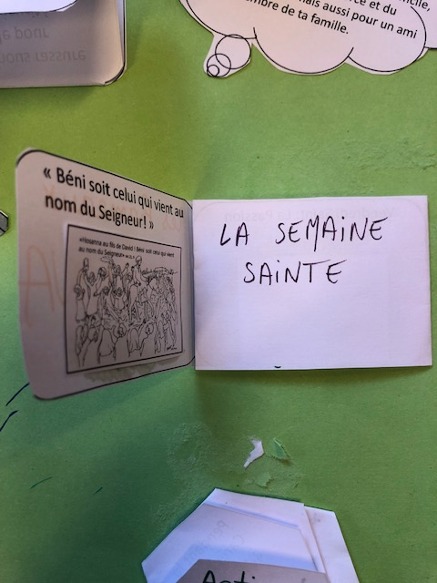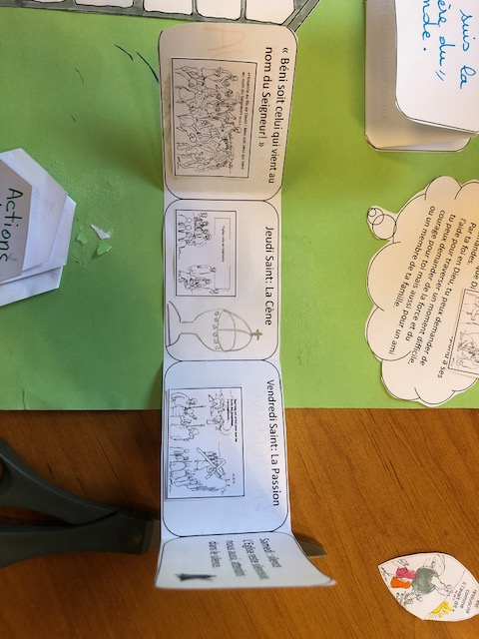

La semaine Sainte
Au cours de la semaine Sainte, il se passe beaucoup de choses importantes pour l’Eglise. Les couleurs changent aussi tu verras sur l’autel et la tenue du prêtre.
Mardi 4 avril ou mercredi 5 avril : couleur le blanc
L’évêque invite les prêtres et les fidèles de son diocèse à se retrouver pour la messe chrismale.
Au cours de celle-ci, il consacre l’huile du Saint Chrême qui servira pour les sacrements : baptêmes, confirmation et ordre…(lorsque les prêtres prennent leur fonction).
Il bénit deux autres huiles : celle des catéchumènes (personnes qui se préparent au baptême) et celle utilisée pour le sacrement des malades.
Devant leur évêque, les prêtres et les diacres renouvellent leur promesse de servir l’Eglise et le Christ.
Jeudi 6 avril : Jeudi Saint : couleur le blanc
Ce jeudi, Jésus va prier au mont des Oliviers avec ses disciples, il se fera arrêter sur les indications de Judas.
(voir fiche plus loin)
Vendredi 7 avril : Vendredi Saint : couleur le rouge
C’est le jour du chemin de croix de Jésus qui va se faire crucifier et mourra après avoir été mal traité et avoir porté sa croix jusqu’au mont Golgotha. (voir fiche plus loin)
Samedi 8 avril : samedi saint : couleur le violet
Jésus est au tombeau. En communion avec la mort de Jésus, l’Eglise reste silencieuse, la porte du tabernacle est ouverte, sans hosties consacrées, signe de l’absence de Jésus, signe de sa mort.
Et nous aussi. Nous attendons dans le silence la résurrection de Jésus.
Le silence est signe de la peine, de l’absence…mais aussi de l’espérance.
Dimanche 9 avril : Pâques : couleur le blanc
Tôt le matin ou la veille tard, il y aura la veillée Pascale ou vigile pascale : l’Eglise célèbrera le Christ ressuscité, vainqueur des ténèbres, de la haine, et de la mort, puis tu pourras aller à la messe de Pâques.

Jeudi Saint : La Cène

« Chaque fois que vous mangez ce pain et que vous buvez cette coupe, vous proclamez la mort du Seigneur » (1 Co 11, 23-26)
Frères,
moi, Paul, j’ai moi-même reçu ce qui vient du Seigneur,
et je vous l’ai transmis :
la nuit où il était livré,
le Seigneur Jésus prit du pain,
puis, ayant rendu grâce,
il le rompit, et dit :
« Ceci est mon corps, qui est pour vous.
Faites cela en mémoire de moi. »
Après le repas, il fit de même avec la coupe,
en disant :
« Cette coupe est la nouvelle Alliance en mon sang.
Chaque fois que vous en boirez,
faites cela en mémoire de moi. »
Ainsi donc, chaque fois que vous mangez ce pain
et que vous buvez cette coupe,
vous proclamez la mort du Seigneur,
jusqu’à ce qu’il vienne.

Réfléchissons ensemble :
Ce jeudi saint, l’Eglise célèbre l’eucharistie en se rappelant le dernier repas de Jésus : la Cène.
A la messe, par les paroles prononcées par le prêtre, le Christ est présent dans le pain et le vin.
Ce jour là au cours de la messe, le prêtre lave les pieds de certaines personnes, c’est un geste pour rappeler celui de Jésus qui a lavé les pieds de ses disciples en leur disant : « C’est un exemple que je vous ai donné afin que vous fassiez, vous aussi, comme j’ai fait pour vous. » Jean 13,15
Par ce geste, Jésus se fait serviteur, il nous montre comment être serviteur les uns des autres, en signe d’amour.
Après ce repas, Jésus se rend au mont des Oliviers avec trois de ses disciples : Pierre, Jacques et Jean pour prier. C’est là qu’il sera arrêté et condamné à mourir sur la croix.
Activité
Découpe l’image correspondant à la cène, tu peux dessiner les objets utilisés par le prêtre : le calice pour le vin, la patène pour la grande hostie, le ciboire qui avec son couvercle contient les hosties consacrées et est déposé dans le tabernacle, la coupe qui sert à donner la communion.

Comment est-ce que tu te mets au service des autres ?
Est-ce que tu aimes rendre service ?
Cherche des idées pour rendre service dans la vie de tous les jours, ce sont souvent des petits gestes comme : tenir la porte à quelqu’un, porter un sac pour aider, ranger le lave vaisselle…..
Vendredi Saint : Jésus arrêté et crucifié
Le récit de l’arrestation et la condamnation de Jésus peut se lire à plusieurs en se répartissant les rôles.
L = lecteur ; X = Christ ; A : les autres (différents personnages) ; F = foule ; D = disciples

Passion de notre Seigneur Jésus Christ (Jn 18, 1 – 19, 42)
L. En ce temps-là, après le repas, Jésus sortit avec ses disciples et traversa le torrent du Cédron ; il y avait là un jardin, dans lequel il entra avec ses disciples.
Judas, qui le livrait, connaissait l’endroit, lui aussi,
car Jésus et ses disciples s’y étaient souvent réunis.
Judas, avec un détachement de soldats
ainsi que des gardes envoyés par les grands prêtres et les pharisiens, arrive à cet endroit.
Ils avaient des lanternes, des torches et des armes.
Alors Jésus, sachant tout ce qui allait lui arriver,
s’avança et leur dit :
X « Qui cherchez-vous? »
L. Ils lui répondirent :
F. « Jésus le Nazaréen. »
L. Il leur dit :
X « C’est moi, je le suis. »
L. Judas, qui le livrait, se tenait avec eux.
Quand Jésus leur répondit : « C’est moi, je le suis », ils reculèrent, et ils tombèrent à terre.
Il leur demanda de nouveau :
X « Qui cherchez-vous? »
L. Ils dirent :
F. « Jésus le Nazaréen. »
L. Jésus répondit :
X « Je vous l’ai dit : c’est moi, je le suis.
Si c’est bien moi que vous cherchez,
ceux-là, laissez-les partir. »
L. Ainsi s’accomplissait la parole qu’il avait dite :
« Je n’ai perdu aucun de ceux que tu m’as donnés. »
Or Simon-Pierre avait une épée ; il la tira,
frappa le serviteur du grand prêtre et lui coupa l’oreille droite.
Le nom de ce serviteur était Malcus.
Jésus dit à Pierre :
X « Remets ton épée au fourreau.
La coupe que m’a donnée le Père,
vais-je refuser de la boire ? »
L. Alors la troupe, le commandant et les gardes juifs se saisirent de Jésus et le ligotèrent.
Ils l’emmenèrent d’abord chez Hanne, beau-père
de Caïphe, qui était grand prêtre cette année-là.
Caïphe était celui qui avait donné aux Juifs ce conseil :
« Il vaut mieux qu’un seul homme meure pour le peuple. »
Or Simon-Pierre, ainsi qu’un autre disciple, suivait Jésus.
Comme ce disciple était connu du grand prêtre,
il entra avec Jésus dans le palais du grand prêtre.
Pierre se tenait près de la porte, dehors.
L. Hanne l’envoya, toujours ligoté, au grand prêtre Caïphe.
Simon-Pierre était donc en train de se chauffer.
On lui dit :
A. « N’es-tu pas, toi aussi, l’un de ses disciples ? »
L. Pierre le nia et dit :
D. « Non, je ne le suis pas ! »
L. Un des serviteurs du grand prêtre,
parent de celui à qui Pierre avait coupé l’oreille,
insista :
A. « Est-ce
que moi, je ne t’ai pas vu
dans le jardin avec lui ? »
L. Encore une fois, Pierre le nia.
Et aussitôt un coq chanta.
Alors on emmène Jésus de chez Caïphe au Prétoire.
C’était le matin.
Ceux qui l’avaient amené n’entrèrent pas dans le Prétoire,
pour éviter une souillure
et pouvoir manger l’agneau pascal.
Pilate sortit donc à leur rencontre et demanda :
A. « Quelle accusation portez-vous
contre cet homme ? »
L. Ils lui répondirent :
F. « S’il n’était pas un malfaiteur,
nous ne t’aurions pas livré cet homme. »
L. Pilate leur dit :
A. « Prenez-le vous-mêmes et jugez-le
suivant votre loi. »
L. Les Juifs lui dirent :
F. « Nous n’avons pas le droit
de mettre quelqu’un à mort. »
L. Ainsi s’accomplissait la parole que Jésus avait dite
pour signifier de quel genre de mort il allait mourir.
Alors Pilate rentra dans le Prétoire ;
il appela Jésus et lui dit :
A. « Es-tu le roi des Juifs ? »
L. Jésus lui demanda :
X « Dis-tu cela de toi-même,
Ou bien d’autres te l’ont dit à mon sujet ? »
L. Pilate répondit :
A. « Est-ce que je suis juif, moi ?
Ta nation et les grands prêtres t’ont livré à moi :
qu’as-tu donc fait ? »
L. Jésus déclara :
X « Ma royauté n’est pas de ce monde ;
si ma royauté était de ce monde,
j’aurais des gardes qui se seraient battus
pour que je ne sois pas livré aux Juifs.
En fait, ma royauté n’est pas d’ici. »
L. Pilate lui dit :
A. « Alors, tu es roi ? »
L. Jésus répondit :
X « C’est toi-même
qui dis que je suis roi.
Moi, je suis né, je suis venu dans le monde pour ceci :
rendre témoignage à la vérité.
Quiconque appartient à la vérité
écoute ma voix. »
L. Pilate lui dit :
A. « Qu’est-ce que la vérité ? »
L. Ayant dit cela, il sortit de nouveau à la rencontre des Juifs,
et il leur déclara :
A. « Moi, je ne trouve en lui
aucun motif de condamnation.
Mais, chez vous, c’est la coutume
que je vous relâche quelqu’un pour la Pâque :
voulez-vous donc que je vous relâche le roi des Juifs ? »
L. Alors ils répliquèrent en criant :
F. « Pas lui !
Mais Barabbas ! »
L. Or ce Barabbas était un bandit.

Alors l’autre disciple – celui qui était connu du grand prêtre sortit, dit un mot à la servante qui gardait la porte, et fit entrer Pierre.
Cette jeune servante dit alors à Pierre :
A. « N’es-tu pas, toi aussi, l’un des disciples de cet homme ? »
L. Il répondit :
D. « Non, je ne le suis pas ! »
L. Les serviteurs et les gardes se tenaient là ;
comme il faisait froid,
ils avaient fait un feu de braise pour se réchauffer.
Pierre était avec eux, en train de se chauffer.
Le grand prêtre interrogea Jésus
sur ses disciples et sur son enseignement.
Jésus lui répondit :
X « Moi, j’ai parlé au monde ouvertement. J’ai toujours enseigné à la synagogue et dans le Temple,
là où tous les Juifs se réunissent, et je n’ai jamais parlé en cachette.
Pourquoi m’interroges-tu ?
Ce que je leur ai dit, demande-le à ceux qui m’ont entendu. Eux savent ce que j’ai dit. »
L. À ces mots, un des gardes, qui était à côté de Jésus, lui donna une gifle en disant :
A. « C’est ainsi que tu réponds au grand prêtre ! »
L. Jésus lui répliqua :
X « Si j’ai mal parlé, montre ce que j’ai dit de mal.
Mais si j’ai bien parlé, pourquoi me frappes-tu ? »
L. Hanne l’envoya, toujours ligoté, au grand prêtre Caïphe. Simon-Pierre était donc en train de se chauffer. On lui dit :
A. « N’es-tu pas, toi aussi, l’un de ses disciples ? »
L. Pierre le nia et dit :
D. « Non, je ne le suis pas ! »
L. Un des serviteurs du grand prêtre, parent de celui à qui Pierre avait coupé l’oreille, insista :
A. « Est-ce que moi, je ne t’ai pas vu dans le jardin avec lui ? »
L. Encore une fois, Pierre le nia. Et aussitôt un coq chanta. Alors on emmène Jésus de chez Caïphe au Prétoire. C’était le matin. Ceux qui l’avaient amené n’entrèrent pas dans le Prétoire, pour éviter une souillure et pouvoir manger l’agneau pascal. Pilate sortit donc à leur rencontre et demanda :
A. « Quelle accusation portez-vous
contre cet homme ? »
L. Ils lui répondirent :
F. « S’il n’était pas un malfaiteur, nous ne t’aurions pas livré cet homme. »
L. Pilate leur dit :
A. « Prenez-le vous-mêmes et jugez-le suivant votre loi. »

L. Jésus ne lui fit aucune réponse. Pilate lui dit alors :
A. « Tu refuses de me parler, à moi ? Ne sais-tu pas que j’ai pouvoir de te relâcher, et pouvoir de te crucifier ? »
L. Jésus répondit :
X « Tu n’aurais aucun pouvoir sur moi si tu ne l’avais reçu d’en haut ; c’est pourquoi celui qui m’a livré à toi
porte un péché plus grand. »
L. Dès lors, Pilate cherchait à le relâcher ; mais des Juifs se mirent à crier :
F. « Si tu le relâches, tu n’es pas un ami de l’empereur.
Quiconque se fait roi s’oppose à l’empereur. »
L. En entendant ces paroles, Pilate amena Jésus au-dehors; il le fit asseoir sur une estrade au lieu dit le Dallage– en hébreu : Gabbatha.
C’était le jour de la Préparation de la Pâque, vers la sixième heure, environ midi. Pilate dit aux Juifs :
A. « Voici votre roi. »
L. Alors ils crièrent :
F. « À mort ! À mort ! Crucifie-le ! »
L. Pilate leur dit :
A. « Vais-je crucifier votre roi ? »
L. Les grands prêtres répondirent :
F. « Nous n’avons pas d’autre roi que l’empereur. »
L. Alors, il leur livra Jésus pour qu’il soit crucifié. Ils se saisirent de Jésus. Et lui-même, portant sa croix,
sortit en direction du lieu dit Le Crâne (ou Calvaire),
qui se dit en hébreu Golgotha.
C’est là qu’ils le crucifièrent, et deux autres avec lui,
un de chaque côté, et Jésus au milieu.
Pilate avait rédigé un écriteau qu’il fit placer sur la croix;
il était écrit : « Jésus le Nazaréen, roi des Juifs. »
Beaucoup de Juifs lurent cet écriteau, parce que l’endroit où l’on avait crucifié Jésus était proche de la ville, et que c’était écrit en hébreu, en latin et en grec.
Alors les grands prêtres des Juifs dirent à Pilate :
F. « N’écris pas : “Roi des Juifs” ; mais :
“Cet homme a dit : Je suis le roi des Juifs.” »
L. Pilate répondit :
A. « Ce que j’ai écrit, je l’ai écrit. »
L. Quand les soldats eurent crucifié Jésus, ils prirent ses habits ; ils en firent quatre parts, une pour chaque soldat. Ils prirent aussi la tunique ; c’était une tunique sans couture, tissée tout d’une pièce de haut en bas.
Alors ils se dirent entre eux :
A. « Ne la déchirons pas, désignons par le sort celui qui l’aura. »
L. Ainsi s’accomplissait la parole de l’Écriture :
Ils se sont partagé mes habits ;
ils ont tiré au sort mon vêtement.
C’est bien ce que firent les soldats.
Or, près de la croix de Jésus se tenaient sa mère
et la sœur de sa mère, Marie, femme de Cléophas,
et Marie Madeleine.
Jésus, voyant sa mère, et près d’elle le disciple qu’il aimait,dit à sa mère :
X « Femme, voici ton fils. »
L. Puis il dit au disciple :
X « Voici ta mère. »
L. Et à partir de cette heure-là, le disciple la prit chez lui.
Après cela, sachant que tout, désormais, était achevé
pour que l’Écriture s’accomplisse jusqu’au bout,
Jésus dit :
X « J’ai soif. »
L. Les Juifs lui dirent :
F. « Nous n’avons pas le droit de mettre quelqu’un à mort. »
L. Ainsi s’accomplissait la parole que Jésus avait dite pour signifier de quel genre de mort il allait mourir.
Alors Pilate rentra dans le Prétoire ; il appela Jésus et lui dit :
A. « Es-tu le roi des Juifs ? »
L. Jésus lui demanda :
X « Dis-tu cela de toi-même, Ou bien d’autres te l’ont dit à mon sujet ? »
L. Pilate répondit :
A. « Est-ce que je suis juif, moi ? Ta nation et les grands prêtres t’ont livré à moi : qu’as-tu donc fait ? »
L. Jésus déclara :
X « Ma royauté n’est pas de ce monde ; si ma royauté était de ce monde, j’aurais des gardes qui se seraient battus pour que je ne sois pas livré aux Juifs.
En fait, ma royauté n’est pas d’ici. »
L. Pilate lui dit :
A. « Alors, tu es roi ? »
L. Jésus répondit :
X « C’est toi-même qui dis que je suis roi.
Moi, je suis né, je suis venu dans le monde pour ceci : rendre témoignage à la vérité.
Quiconque appartient à la vérité écoute ma voix. »
L. Pilate lui dit :
A. « Qu’est-ce que la vérité ? »
L. Ayant dit cela, il sortit de nouveau à la rencontre des Juifs, et il leur déclara :
A. « Moi, je ne trouve en lui aucun motif de condamnation. Mais, chez vous, c’est la coutume que je vous relâche quelqu’un pour la Pâque : voulez-vous donc que je vous relâche le roi des Juifs ? »
L. Alors ils répliquèrent en criant :
F. « Pas lui ! Mais Barabbas ! »
L. Or ce Barabbas était un bandit. Alors Pilate fit saisir Jésus pour qu’il soit flagellé. Les soldats tressèrent avec des épines une couronne qu’ils lui posèrent sur la tête ; puis ils le revêtirent d’un manteau pourpre.
Ils s’avançaient vers lui et ils disaient :
F. « Salut à toi, roi des Juifs ! »
L. Et ils le giflaient. Pilate, de nouveau, sortit dehors et leur dit :
A. « Voyez, je vous l’amène dehors pour que vous sachiez que je ne trouve en lui aucun motif de condamnation. »
L. Jésus donc sortit dehors, portant la couronne d’épines et le manteau pourpre. Et Pilate leur déclara :
A. « Voici l’homme. »
L. Quand ils le virent, les grands prêtres et les gardes se mirent à crier :
F. « Crucifie-le! Crucifie-le! »
L. Pilate leur dit :
A. « Prenez-le vous-mêmes, et crucifiez-le ;
moi, je ne trouve en lui aucun motif de condamnation.»
L Ils lui répondirent :
F. « Nous avons une Loi, et suivant la Loi il doit mourir,
parce qu’il s’est fait Fils de Dieu. »
L. Quand Pilate entendit ces paroles, il redoubla de crainte. Il rentra dans le Prétoire, et dit à Jésus :
A. « D’où es-tu? »

L. Il y avait là un récipient plein d’une boisson vinaigrée. On fixa donc une éponge remplie de ce vinaigre
à une branche d’hysope, et on l’approcha de sa bouche. Quand il eut pris le vinaigre, Jésus dit :
X « Tout est accompli. »
L. Puis, inclinant la tête, il remit l’esprit.
(Ici on s’arrête un instant.)
L. Comme c’était le jour de la Préparation (c’est-à-dire le vendredi), il ne fallait pas laisser les corps en croix durant le sabbat, d’autant plus que ce sabbat était le grand jour de la Pâque. Aussi les Juifs demandèrent à Pilate qu’on enlève les corps après leur avoir brisé les jambes. Les soldats allèrent donc briser les jambes du premier, puis de l’autre homme crucifié avec Jésus. Quand ils arrivèrent à Jésus, voyant qu’il était déjà mort, ils ne lui brisèrent pas les jambes, mais un des soldats avec sa lance lui perça le côté ; et aussitôt, il en sortit du sang et de l’eau.
Celui qui a vu rend témoignage, et son témoignage est véridique ; et celui-là sait qu’il dit vrai afin que vous aussi, vous croyiez. Cela, en effet, arriva pour que s’accomplisse l’Écriture :
Aucun de ses os ne sera brisé.
Un autre passage de l’Écriture dit encore :
Ils lèveront les yeux vers celui qu’ils ont transpercé.
Après cela, Joseph d’Arimathie, qui était disciple de Jésus, mais en secret par crainte des Juifs, demanda à Pilate de pouvoir enlever le corps de Jésus. Et Pilate le permit. Joseph vint donc enlever le corps de Jésus. Nicodème – celui qui, au début, était venu trouver Jésus pendant la nuit – vint lui aussi ; il apportait un mélange de myrrhe et d’aloès pesant environ cent livres. Ils prirent donc le corps de Jésus, qu’ils lièrent de linges, en employant les aromates selon la coutume juive d’ensevelir les morts.
À l’endroit où Jésus avait été crucifié, il y avait un jardin et, dans ce jardin, un tombeau neuf dans lequel on n’avait encore déposé personne.
À cause de la Préparation de la Pâque juive, et comme ce tombeau était proche, c’est là qu’ils déposèrent Jésus.

Réfléchissons ensemble
Jésus arrêté, est livré aux Romains qui détiennent le pouvoir à cette époque dans son pays. Les accusations, les insultes et la torture sont violentes envers lui. Certains doutent qu’il soit vraiment le Messie venu sauver les hommes. Jésus reste digne jusqu’au bout malgré ses souffrances. Même au moment de sa mort Jésus prend le temps de confier sa mère à son disciple et son disciple à sa mère. Ainsi, chacun de nous, même dans les moments de souffrance, peut être sûr qu’il est accueilli dans les bras de Marie.
Activité
Colle l’image et colorie
Renseigne-toi dans ta paroisse il doit y avoir un chemin de croix proposé pour les enfants.
Tu peux aller sur le site : http://www.idees-cate.com/le_cate/chemincroix.html
Sur ce site chaque image est commentée et une petite réflexion est proposée.
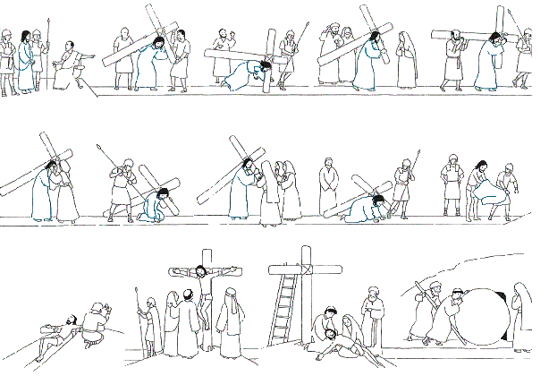 14 stations racontent ce que Jésus vit jusqu’à ce qu’il soit mis au tombeau.
Tu peux retrouver l’image en plus grand dans les documents joints, découpe chaque station et écris un mot qui raconte ce qui se passe. Tu peux coller ton chemin de croix au dos du livre.
Samedi saint le 8 avril, l’Eglise reste silencieuse et nous aussi nous attendons dans le silence.
Dimanche 9 avril 2023
Pâques !
Evangile de Jésus Christ selon Saint Jean 20, 1-9
Alléluia ! Alléluia !
Le premier jour de la semaine,
Marie Madeleine se rend au tombeau de grand matin ;
c’était encore les ténèbres.
Elle s’aperçoit que la pierre a été enlevée du tombeau.
Elle court donc trouver Simon-Pierre et l’autre disciple,
celui que Jésus aimait,
et elle leur dit :
« On a enlevé le Seigneur de son tombeau,
et nous ne savons pas où on l’a déposé. »
Pierre partit donc avec l’autre disciple
pour se rendre au tombeau.
Ils couraient tous les deux ensemble,
mais l’autre disciple courut plus vite que Pierre
et arriva le premier au tombeau.
En se penchant, il s’aperçoit que les linges sont posés à plat ;
cependant il n’entre pas.
Simon-Pierre, qui le suivait, arrive à son tour.
Il entre dans le tombeau ;
il aperçoit les linges, posés à plat,
ainsi que le suaire qui avait entouré la tête de Jésus,
non pas posé avec les linges,
mais roulé à part à sa place.
C’est alors qu’entra l’autre disciple,
lui qui était arrivé le premier au tombeau.
Il vit, et il crut.
Jusque-là, en effet, les disciples n’avaient pas compris
que, selon l’Écriture,
il fallait que Jésus ressuscite d’entre les morts.

Réfléchissons ensemble
Jésus est ressuscité mais que signifie ce mot ?
Est-ce que c’est un retour à la vie normale ?
Où est Jésus aujourd’hui ?
Qu’est-ce que le ciel ou le paradis ? Est-ce que c’est le ciel que nous voyons avec le soleil et les nuages ?
Nous aussi, allons-nous ressusciter comme Jésus ?
Regarde cette petite vidéo de Théobule :
https://www.theobule.org/video/qui-a-ressuscite-jesus/460

La résurrection de Jésus n’est pas un retour à la vie terrestre comme ce fut le cas pour Lazare ou la fille de Jaïre. Les résurrections étaient des miracles accomplis par Jésus. Lazare et la fille de Jaïre mourront plus tard comme tout être vivant.
La résurrection de Jésus est différente, il passe de l’état de mort à une autre vie qui n’est pas une vie normale terrestre, Jésus est rempli de l’Esprit Saint, il est empli d’une vie divine si bien que Paul dira du Christ qu’il est « l’homme céleste ». (1 Co 15,35-50)
Jésus s’est montré aux hommes, ses disciples, après sa mort pour que par leur témoignage, nous puissions nous aussi croire en Jésus victorieux de la mort. Par notre baptême, associés à notre tour à la mort et à la résurrection de Jésus, nous sommes témoins de la Bonne Nouvelle de la résurrection. A la suite des Apôtres et des nombreux témoins de l’Eglise, nous sommes appelés à annoncer Jésus vivant par nos paroles et nos actions dans la vie de tous les jours.
Nous sommes invités à reconnaître comment cette promesse de Jésus se manifeste aujourd’hui dans notre vie personnelle. Cette présence de Jésus est pour les chrétiens source de joie et de vie. A la suite du Christ, notre espérance, c’est de vivre une vie d’amitié avec Dieu pour toujours.
Activité
Ecris le mot Pâques sur l’église, et colle l’image de la résurrection au milieu du vitrail.
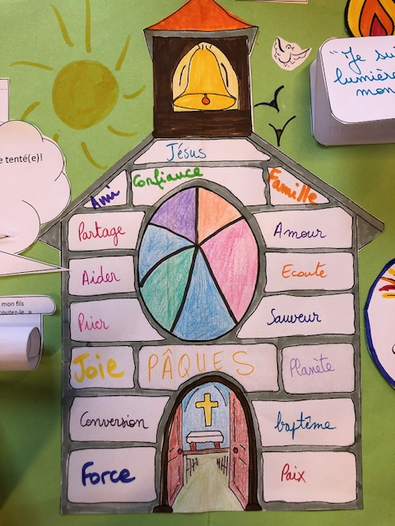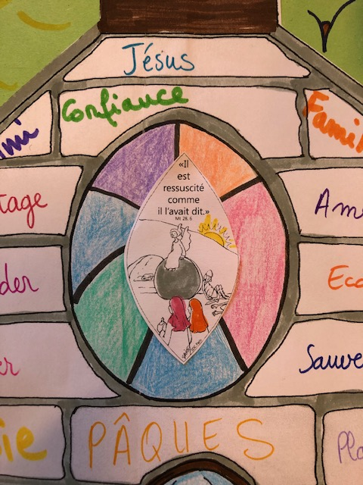

Voici une petite recette pour confectionner une couronne de Pâques. C’est une recette qui vient d’Afrique du nord : les chrétiens fabriquent des gâteaux pour les offrir à leurs voisins et leurs amis lors de la fête de Pâques. Tu pourras déguster cette couronne en famille ou en équipe de caté.
Ingrédients : 300gr de farine 10cl de lait
50gr de sucre 10gr de levure
2 œufs 1 zeste de citron
100gr de brousse ( un fromage) 1 pincée de sel
8 œufs de caille durs 1 jaune d’œuf 1 c à s de lait

1-Dans un saladier, mélanger la farine, le sucre, la levure et le zeste de citron.
2-Faire un puit et casser les 2 œufs dedans.
3-Verser la moitié du lait, émietter la brousse et incorporer le lait qui reste.
4-Mélanger le tout avec les mains.
5-Couvrir d’un torchon et laisser reposer une heure.
6-Beurrer un moule en forme de couronne (moule à savarin) et déposer la pâte dedans.
7-Enfoncer légèrement les œufs de caille dans la pâte.
8-Badigeonner l’ensemble avec le mélange du jaune d’œuf et de lait puis mettre au four pendant 45 minutes à 180 °.

Chantons ensemble https://www.youtube.com/watch?v=wiFb-c8eYS0
Ton livre animé est terminé, tu pourras le conserver pour pouvoir relire cette période de Carême ; tu peux y coller des choses en plus au fil des semaines et pour Pâques !
Bon Carême et belle fête de Pâques
